**TOUR CODE : UROC05-BV**

**HARGA MULAI DARI**

**IDR 8,55 Juta**

**5 HARI**

**ROCKY MOUNTAINS SUMMER**

**ARRIVE at VANCOUVER (YVR)**

**: MINGGU, SENIN, RABU & JUMAT (16 - 30 APR'19)  
: MINGGU, SENIN, RABU & JUM'AT (MAY'19)**

**: MINGGU, SENIN, SELASA, RABU, & JUM'AT (JUN'19)**

**: SETIAP HARI kecuali HARI SABTU (JUL & AUG'19)**

**: SENIN, SELASA, RABU & JUM'AT (SEP-11 OCT'19)**

**MIN 2Paxs**

**TRAVEL PERIOD : 16 APR - 11 OCT 2019**

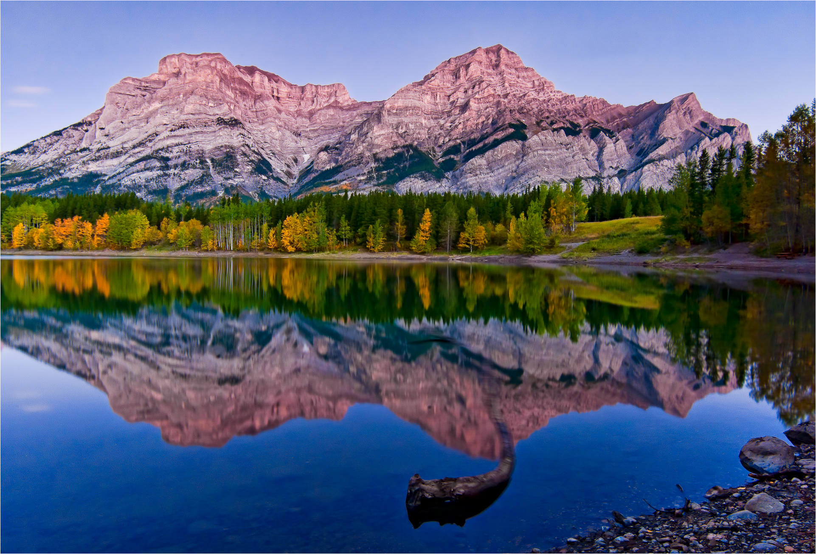

**TERMASUK**

* **HOTEL**

4 malam penginapan sesuai dengan jadwal perjalanan di bawah

* **TOUR (Based-on Seat In Coach)**

Tour Gabungan (Seat In Coach), sesuai dengan jadwal perjalanan

* **GUIDE**

Local Guide berbahasa Mandarin (80%) & Inggris (20% - for information only)

* **ENTRANCE TICKET**

**SNOW COACH, SKYWALK & GONDOLA**

**ITINERARY:**

**_HARI 01 :_ Tiba di Vancouver Airport**

Tiba di Vancouver Airport, Anda akan dijemput & diantar ke hotel.

**HOTEL : (A) FOUR POINT SHERATON / WESTIN WALL CENTRE YVR AIRPORT HOTEL atau setaraf**

**: (B) RAMADA YVR AIRPORT HOTEL / ACCENT INN YVR AIRPORT atau setaraf**

**_HARI 02 :_** **VANCOUVER - KELOWNA - VERNON - REVELSTOKE**

Pada pagi hari berangkat dari Vancouver melewati **Fraser Valley** menuju **ke Kelowna.** Tiba di Kelowna, Anda dapat berfoto di **Okanagan Lake**. Dilanjutkan mengunjungi **Honey Bee Farm** di Vernon. Malam hari Anda akan tiba di **Revelstoke** untuk bermalam.

**HOTEL : SANDMAN HOTEL atau setaraf**

**_HARI 03 :_** **REVELSTOKE - BOW LAKE - COLUMBIA ICEFIELD - SKYWALK - BANFF**

Hari ini Anda akan diajak mengunjungi danau kecil di sebelah barat Alberta, Canada **"Bow Lake"**. Dilanjutkan mengunjungi **Columbia Icefield Glacier** untuk mencoba menginjakan kaki di Athabasca Glacier sedalam 300 meter dengan menggunakan Snow Coach. Kemudian mengunjungi **Glacier Skywalk** (Skywalk open from May - Oct). Perjalanan dilanjutkan menuju ke **Banff Avenue** yang merupakan jalan utama di Banff, dimana Anda dapat melihat berbagai toko, restaurant & art galleries. Bermalam di Banff.

**HOTEL : BANFF INN atau setaraf**

**_HARI 04 :_** **BANFF - BOW FALL - MOUNT WHITEHORN - LAKE LOUISE - MORAINE LAKE - SALMON ARM**

Anda akan diajak mengunjungi **Bow Fall** yang merupakan air terjun utama di Bow River. Dilanjutkan melihat keindahan Lake Louise & Mount Whitehorn dari ketinggian 2088 meter dengan Gondola. Menikmati keindahan **Lake Louise** yang dikenal sebagai "Jewel of the Rockies". **Moraine Lake** yang dikelilingi oleh pegunungan, air terjun & bebatuan. Kemudian mengunjungi "Last Spike Historic Site", tour hari ini berakhir di **Salmon Arm.**

**HOTEL : SALMON ARM COMFORT INN & SUITES atau setaraf**

**_HARI 05 :_** **SALMON ARM - KAMLOOPS - VANCOUVER - DEPARTURE**

Sarapan pagi di hotel, kemudian menuju ke **Ginseng Farm & Winery**. Sore hari Anda akan diantar kembali ke Vancouver. Kemudian diantar ke Vancouver Airport untuk penerbangan kembali. Harap mengambil penerbangan **diatas jam 22.00** malam dari Vancouver Airport.

**HARGA UNTUK 5D ROCKY MOUNTAINS SUMMER (per PAX/paket)**

**ARRIVE at VANCOUVER (YVR)**

**: MINGGU, SENIN, RABU & JUMAT (16 - 30 APR'19)  
: MINGGU, SENIN, RABU & JUM'AT (MAY'19)**

**: MINGGU, SENIN, SELASA, RABU, & JUM'AT (JUN'19)**

**: SETIAP HARI kecuali HARI SABTU (JUL & AUG'19)**

**: SENIN, SELASA, RABU & JUM'AT (SEP-11 OCT'19)**

**MIN 2Paxs**

**TRAVEL PERIOD : 16 APR - 11 OCT 2019**

**RATES BASED ON USD/PAX**

|  |  |  |  |
| --- | --- | --- | --- |
| **OPTION** | **2ADULT / CHILD**  **Shared ONE Room** | **2ADULT / CHILD**  **Shared ONE Room (no ex-bed)** | **2ADULT / CHILD**  **Shared ONE Room (no ex-bed)** |
| **A** | **IDR 11,280 x 2pax** | **IDR 9,560 x 3pax** | **IDR 8,700 x 4pax** |
| **B** | **IDR 10,970 x 2pax** | **IDR 9.350 x 3pax** | **IDR 8,550 x 4pax** |
| **Single Suplement: IDR 5.960.000/pax** | | | |
| **Harga untuk Bayi (INFANT) & CHILD SAMA DENGAN HARGA ADULT** | | | |

**\* K = Harga dalam ribuan. Contoh: Harga IDR 3,750 = IDR 3.750.000,- our Code: UROC05-BV**

**TIDAK TERMASUK :**

* Ticket penerbangan Internasional, Admissions, Airport Tax Internasional, dan Fuel surcharge International
* Tipping untuk GUIDE LOKAL dan SUPIR **\*) Rekomendasi tipping GUIDE LOKAL & SUPIR selama City Tour : USD 10/orang/hari**
* Makan dan pengeluaran pribadi (laundry, mini bar, dll)
* **Harga & jadwal perjalanan dapat berubah sewaktu - waktu tanpa pemberitahuan terlebih dahulu.**
* **JADWAL FREE TRANSFER AIRPORT - HOTEL : YVR ( 08.00 - 22.00 )**

**Kami tidak bertanggung jawab apabila ada keterlambatan dari pesawat atau cek imigrasi setelah jam 22.00 malam, tamu akan ke hotel dengan pengaturan dan biaya masing-masing.**